Pressenotiz
Köln, den 24.01.2022

„So werden die Heizkosten und die Steuern richtig gesenkt“
Die Dachdecker- und Zimmerer-Innung Köln informiert: Steigende Energiepreise machen energetische Gebäudeoptimierung attraktiver

Die CO2-Bepreisung geht in die nächste Runde: Nach der Einführung 2021 mit einem Zuschlag von 25 € pro Tonne CO2 auf fossile Brennstoffe stieg die Bepreisung zum Jahresbeginn 2022 auf 30 €. Und jedes Jahr steigt dieser „Aufpreis“.

Bevor nun gleich in eine neue Heizung investiert wird, sollte zuerst die Gebäudehülle energetisch optimiert werden, so der Tipp des Dachdecker Verbands Nordrhein. Denn erst wenn „Schwachstellen“ der Wärmedämmung von Dach und Fassade beseitigt sind, kann auch der Brennstoffbedarf und damit der CO2-Ausstoß gesenkt werden.

Soll im Rahmen einer grundlegenden Sanierung oder Modernisierung die Heizungsanlage erneuert werden, muss sich deren Dimension an dem tatsächlichen Bedarf orientieren. Damit wird vermieden, dass eine Heizungsanlage überdimensioniert ist und unwirtschaftlich arbeitet.

So kann eine optimale Wärmedämmung der Fassade – z. B. durch vorgehängte hinterlüftete Fassadensysteme (VHF) – durchaus bis zu 19 % Energie einsparen. Werden zudem die Kellerdecke (5 %) und das Dach fachgerecht und zeitgemäß gedämmt (13 %), ergibt sich hier ein enormes Einsparpotenzial von bis zu 35 % und mehr. Damit kann nicht nur die Brennstoff-Preiserhöhung durch die höhere CO2-Bepreisung amortisiert werden. Bei fachgerecht ausgeführten Dämm-Maßnahmen ist trotz steigender Brennstoff-Kosten insgesamt eine Senkung der jährlichen Heizkosten durchaus möglich.

Als Fachgewerk für die gesamte Dach-, Wand- und Abdichtungstechnik ist das Dachdeckerhandwerk mit seinen Fachbetrieben der kompetente Ansprechpartner für diese Dämm-Maßnahmen der gesamten Gebäudehülle.

Übrigens können solche Energiesparmaßnahmen vielfach bei der Einkommensteuer geltend gemacht werden. Nach § 35c Einkommensteuergesetz sind 20 Prozent der Aufwendungen für Einzelmaßnahmen (max. 40.000 Euro pro Wohnobjekt), verteilt über drei Jahre, direkt von der Einkommensteuerschuld abzugsfähig. Dies gilt auch bei Eigentumswohnanlagen pro Wohneinheit.

Die erfreuliche „Nebenwirkung“ ist nicht nur eine spürbare Senkung der Brennstoffkosten, sondern auch eine Wertsteigerung der Immobilie – so-wohl beim Objektwert als auch beim Mietwert.
2

Wird dann im nächsten Schritt eine Erneuerung der Heizungsanlage geplant, ist auch dafür der Dachdecker-Fachbetrieb ein guter Kooperationspartner. Denn ob im Zuge einer Dachsanierung eine Photovoltaikanlage (PV-Anlage) zur Stromerzeugung oder die Heizungsunterstützung durch Solarthermie-Kollektoren das Haus weiter aufwerten sollen: Die fachgerechte Montage der Module auf dem Dach ist Sache des Dachdeckerhandwerks.

Abschließend noch ein weiterer Rat der nordrheinischen Dachdecker: Wer auf die Klimaerwärmung setzt und glaubt, damit würden sich die Heizkosten ohnehin reduzieren, sollte nicht vergessen, dass eine optimale Wärmedämmung für den Winter auch ein optimaler Hitzeschutz im Sommer ist. Und der spart eine Menge Energie für die Klimatisierung des Hauses.

Qualifizierte Ansprechpartner für Haus- und Wohnungseigentümer, die ihre Energiekosten optimieren wollen, nennt die regionale Dachdecker- und Zimmerer-Innung Köln. Alternativ genügt der Klick auf die Betriebssuche unter
www.dachdeckerundzimmererinnung.koeln.

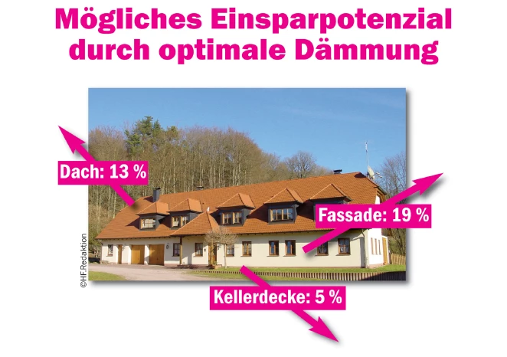
Bildreferenzen:

Einsparpotenzial dämmung.jpg: Das Einsparpotenzial durch die einzelnen Dämm-Maßnahmen kann sich auf über 35 % summieren.

 | 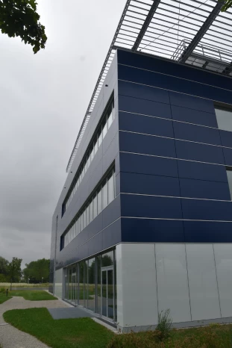
00004.JPG: Perfekte Kombination: Ein gut gedämmtes Dach trägt in Verbindung mit einer Solaranlage zum Energiesparen spürbar bei. | 00598.jpg: Bis zu annähernd einem Fünftel kann der Energiebedarf durch vorgehängte hinterlüftete Fassaden vom Dachdecker gesenkt werden.

